附件三
社保卡登记表照片采集标准及要求

1．数字相片样式：
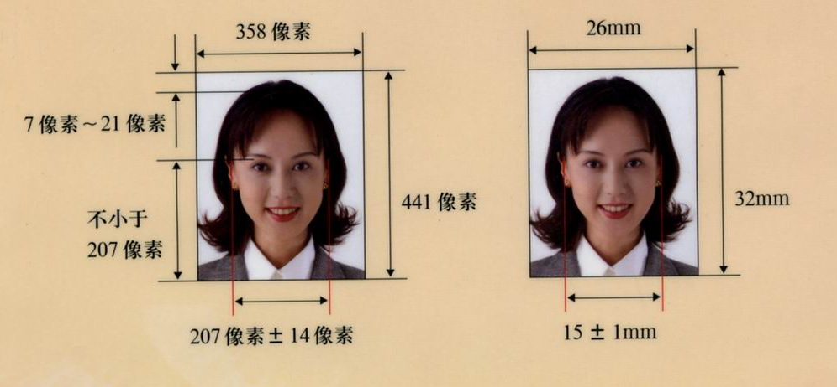
2． 照片规格：358 像素（宽）× 441 像素（高），分辩率 350dpi。
3．颜色模式：24 位 RGB 真色颜色模式。
4．基本要求：本人近期正面免冠彩色相片，不着制式服装或白色上衣，常佩戴眼镜应佩戴眼镜（不含墨镜）。要求人像清晰，层次丰富，神态自然，无明显畸变。头部占照片尺寸的2/3，白色背景无边框，照片尺寸为32mm×26mm。
5．头像大小及位置：人像在相片矩形框内水平居中稍偏上，其中脸部宽 207 ± 14 像素，头顶发迹距相片上边沿 7-21 像素，眼睛所在位置距相片下边沿的距离不小于 207 像素，当头顶发迹距相片上边沿距离与眼睛所在位置距相片下边沿的距离不能同时满足上述要求的情况下，应当优先保证眼睛所在位置距相片下边沿的距离不小于 207 像素，特殊情况下可部分切除耸立过高的头发。

